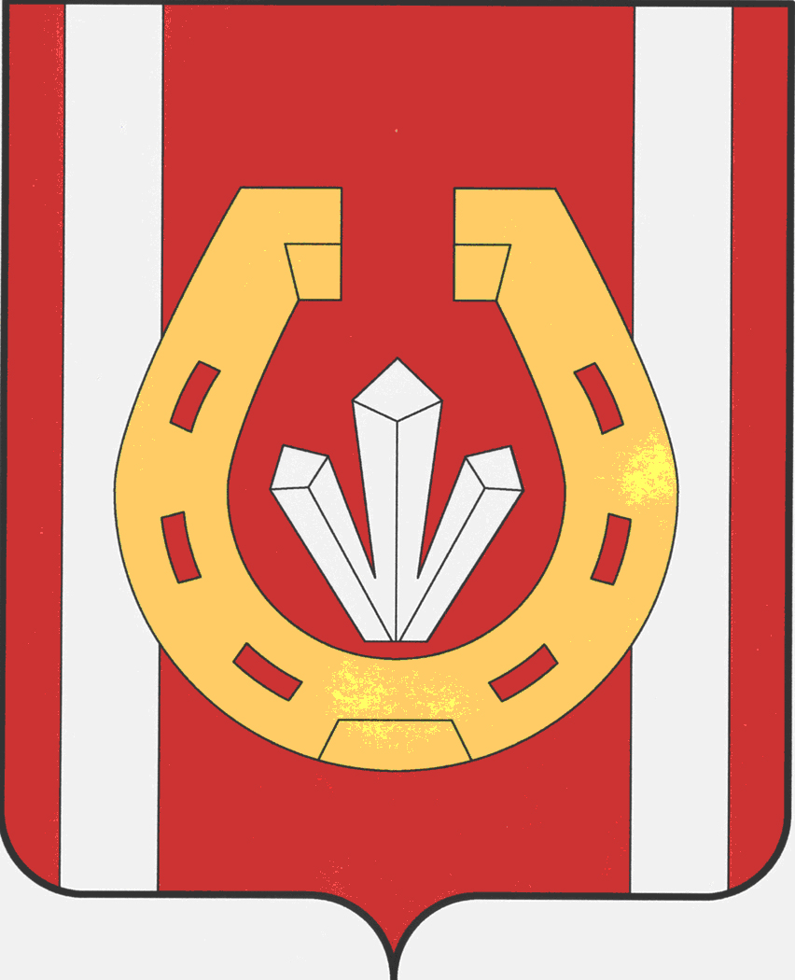
Администрация Катав-Ивановского
муниципального района
ПОСТАНОВЛЕНИЕ

« 13 » мая 2021 г. № 584

О создании комиссии по вопросам повышения устойчивости функционирования объектов экономики Катав-Ивановского муниципального района в мирное и военное время
В соответствии с Федеральным законом от 12.02.1998г. № 28-ФЗ «О гражданской обороне», Федеральным законом от 21.12.1994г. № 68-ФЗ «О защите населения и территорий от чрезвычайных ситуаций природного и техногенного характера», Постановления Правительства РФ от 26.11.2007г. № 804 «Об утверждении Положения о гражданской обороне в Российской Федерации» и в целях организации работ по повышению устойчивого функционирования организаций Катав-Ивановского муниципального района в чрезвычайных ситуациях в мирное и в условиях военного времени, Администрация Катав-Ивановского муниципального района
ПОСТАНОВЛЯЕТ:
- Создать комиссию Катав-Ивановского муниципального района по вопросам повышения устойчивости функционирования (ПУФ) объектов экономики в мирное и военное время.
- Утвердить Положение о комиссии Катав-Ивановского муниципального района по вопросам повышения устойчивости функционирования объектов экономики в мирное и военное время (Приложение №1).
- Утвердить состав комиссии Катав-Ивановского муниципального района по вопросам повышения устойчивости функционирования объектов экономики в мирное и военное время (Приложение №2).
- Постановление Главы Катав-Ивановского муниципального района от 10.07.2006г. № 421 «О создании комиссии по повышению устойчивости функционирования объектов экономики Катав-Ивановского муниципального района в мирное и военное время» (с изменениями от 15.08.2019г.) считать утратившим силу.
- Отделу информационных технологий и связей с общественностью Администрации Катав-Ивановского муниципального района Криушеву А.В. опубликовать настоящее постановление на официальном сайте Администрации Катав-Ивановского муниципального района.
6. Контроль за исполнением постановления возложить на заместителя Главы Катав-Ивановского муниципального района – начальника УКХ, ТиС Н.В. Рудакова.

Глава Катав-Ивановского
муниципального района Н.И. Шиманович

